**МИНИСТЕРСТВО НАУКИ И ВЫСШЕГО ОБРАЗОВАНИЯ РОССИЙСКОЙ ФЕДЕРАЦИИ**

**федеральное государственное бюджетное образовательное учреждение высшего образования**

**«Российский экономический университет имени Г.В. Плеханова»**

**Московский приборостроительный техникум**

**Лабораторная работа №5**

по учебной практике

УП.01.02 Средства мониторинга и анализа в локальных сетях

______________________________________________________________

*индекс по УП и наименование практики*

Профессионального модуля ПМ.01«Выполнение работ по проектированию

сетевой инфраструктуры»

__________________________________________________________________

*индекс по УП и наименование профессионального модуля*

Специальность 09.02.06 Сетевое и системное администрирование

__________________________________________________________________

*код и наименование специальности*

Студент Карпов Артем Владимирович

*(фамилия, имя, отчество)*

Группа СА50-1-22

Руководитель по практической подготовке от техникума

Кульчинская Нелли Андреевна

*(фамилия, имя, отчество)*

«____» _________ 2024 года

1. Скачал и открыл файл vlan.pcap

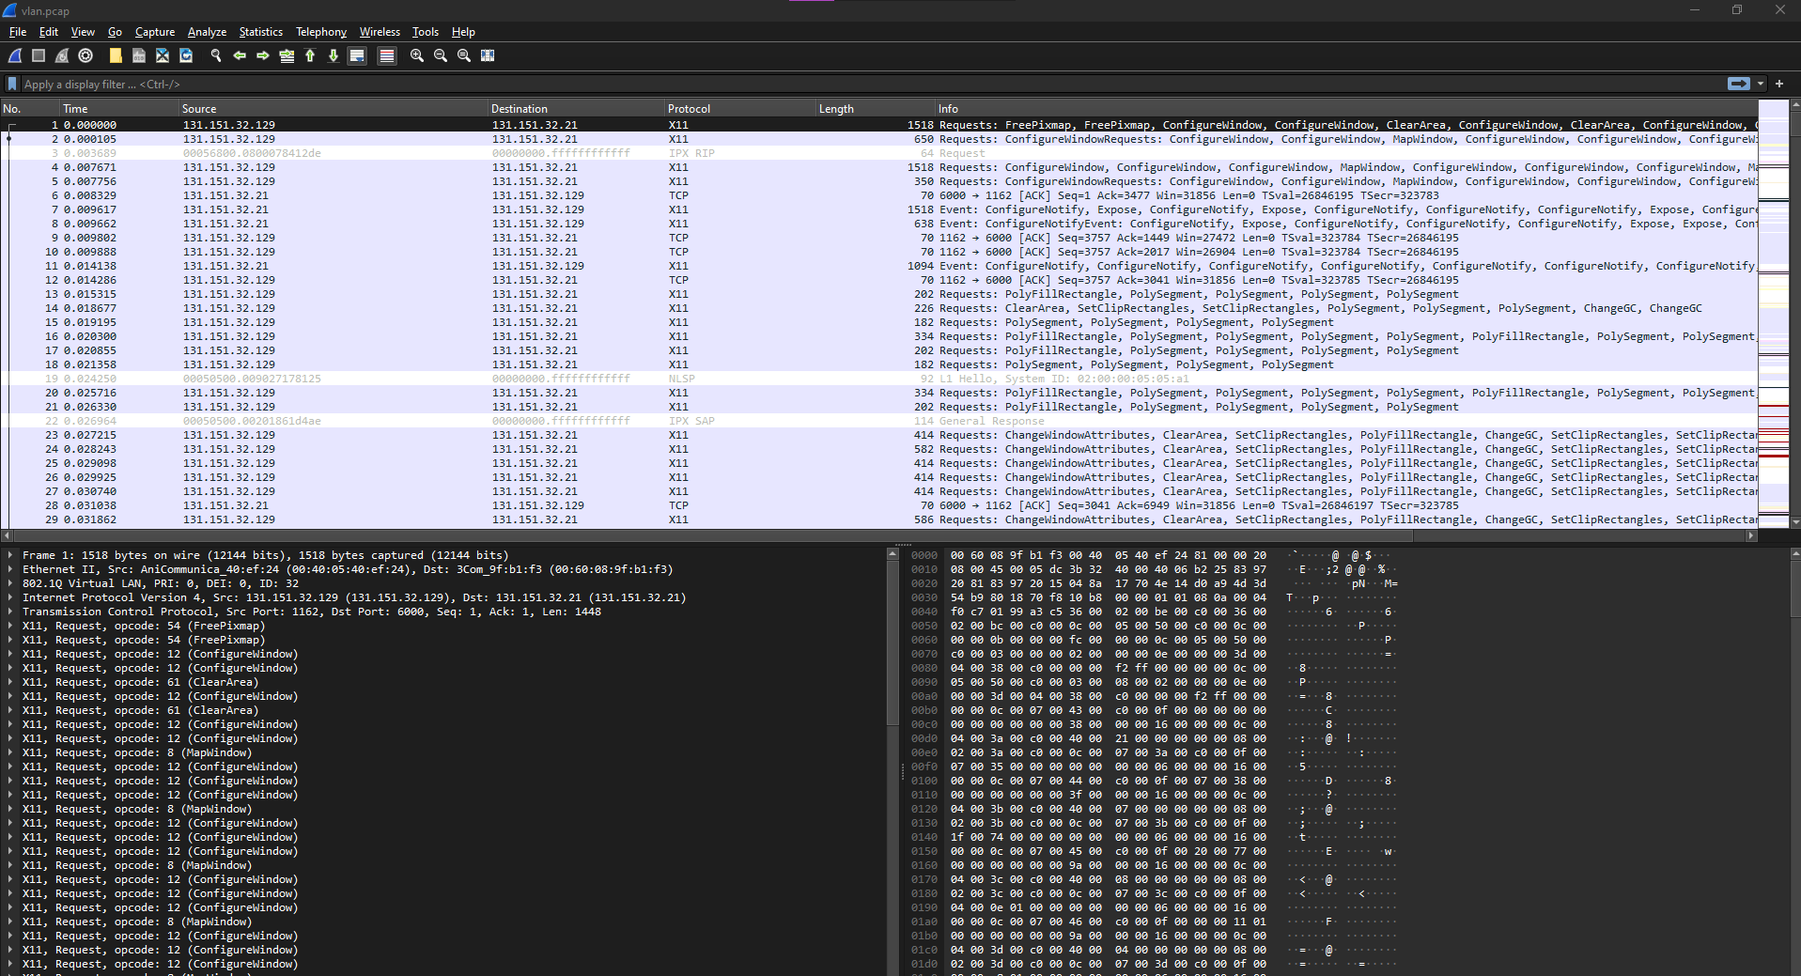

1. Отфильтровал dump по vlan

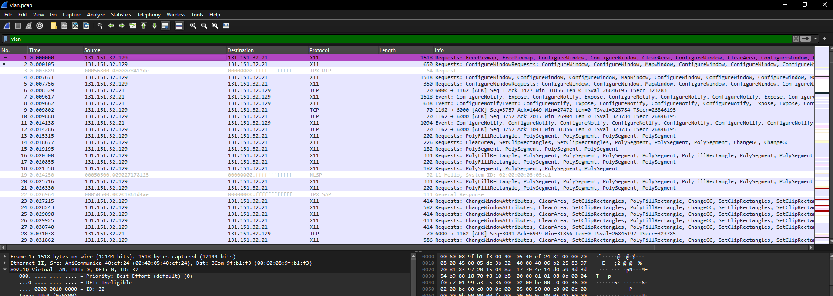

1. Таблица vlan

|  |  |  |
| --- | --- | --- |
| **VLAN ID** | **IP адреса** | **Протоколы** |
| 32 | 131.151.32.129  131.151.32.21  131.151.32.71  131.151.6.171  131.151.32.79 | X11, TCP, ICMP, IPv4 |
| 5 | 131.151.5.55 | Browser |
| 6 | 131.151.32.129  131.151.6.254 | ICMP, RIPv1, Browser |
| 104 | 131.151.104.96 | NBNS |
| 7 | 131.151.1.254 | PIPv1 |

Контрольные вопросы:

1. VLAN (Virtual Local Area Network):

- Определение: VLAN - виртуальная локальная сеть, представляющая собой группу устройств на сети, которые могут взаимодействовать, как если бы они были соединены одним физическим сегментом, независимо от того, где они физически расположены в сети.

- Настройка: VLAN настраивается на коммутаторах (switches), а также на роутерах с поддержкой подинтерфейсов для работы с тегированными VLAN.

- dotQ1 в Cisco Router: когда на роутере Cisco настраиваются саб-интерфейсы и указывается dotQ1 (dot1Q), это означает, что роутер будет поддерживать тегирование VLAN в формате IEEE 802.1Q. Это позволяет роутеру обрабатывать и перенаправлять тегированный трафик VLAN.

2. 802.1Q:

- Определение: 802.1Q - стандарт IEEE, определяющий метод тегирования кадров VLAN в сетях Ethernet. Этот стандарт позволяет включать информацию о VLAN в заголовок Ethernet-кадра.

3. Поле номера VLAN в дампе и тег 802.1Q:

- Номер VLAN в дампе: Поле VLAN ID (12 бит) внедряется в заголовок Ethernet-кадра после исходного заголовка, но перед полем EtherType (или Length, в случае кадров 802.1Q).

- Тег 802.1Q: Тег 802.1Q начинается с двух байтов, указывающих на наличие тега. Затем идет поле Priority (3 бита) и поле CFI (1 бит), за которыми следует VLAN ID (12 бит). После этого идет поле EtherType или Length, в зависимости от используемого протокола.